Отчет группы «Сказка» за май 2019 г.
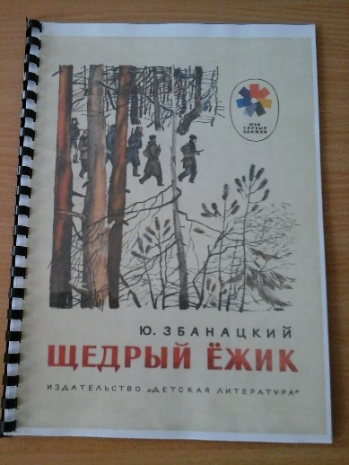
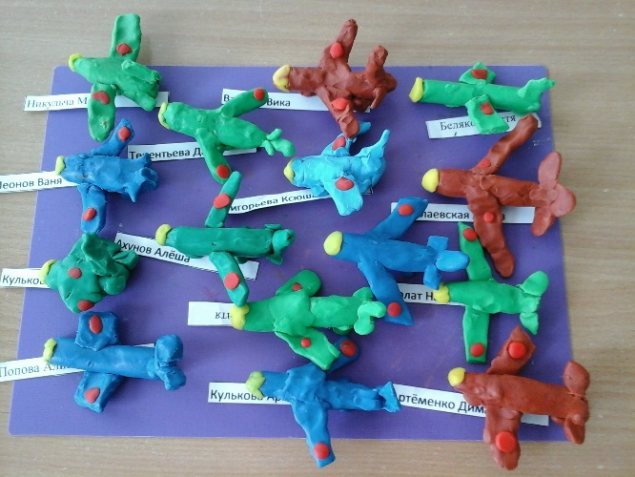
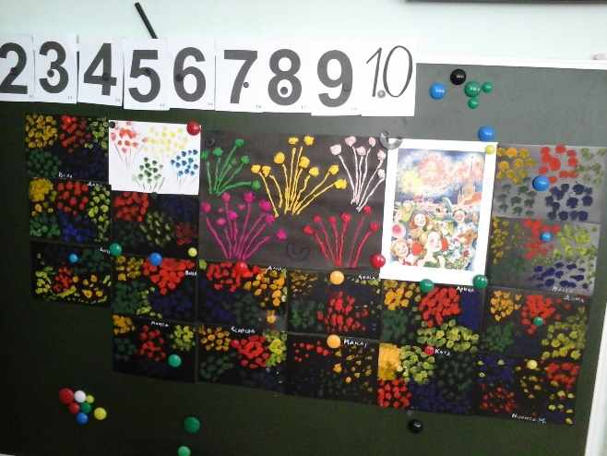
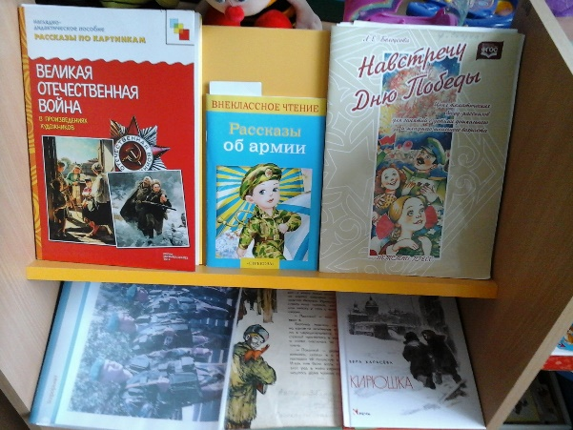
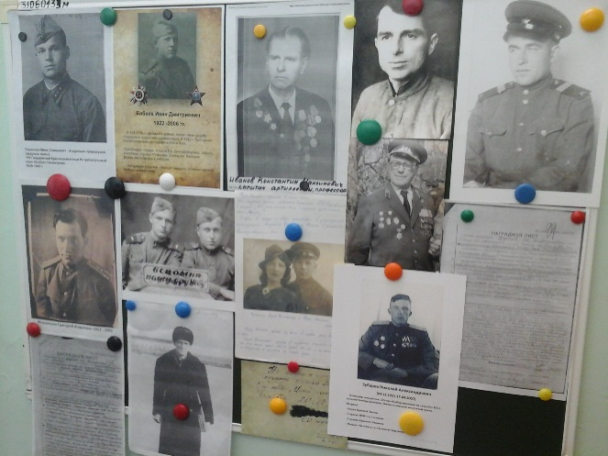
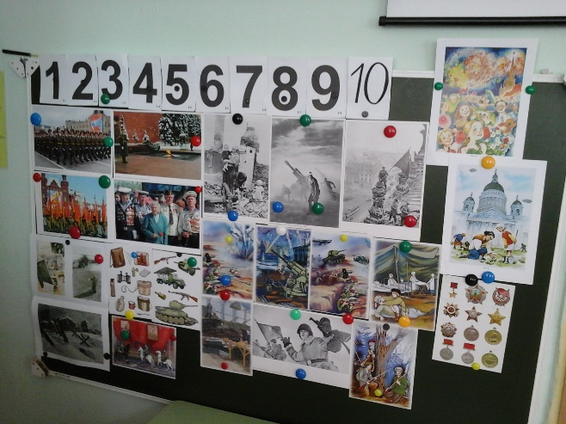
В праздничные дни начала мая, мы узнали много нового о замечательном празднике Дне Победы. Была организована выставка иллюстраций о войне, выставка книг по теме, которые мы читали, рассматривали, обсуждали. А из книги Ю.Збанацкого «Щедрый ёжик», которую напечатали родители Алисы (спасибо им), мы узнали о партизанах, их буднях и подвигах. Была организована фотовыставка прадедов наших ребят, о которых они нам рассказывали. Спасибо родителям Алины, Ксюши, Арины и Дани, Вани и Димы за участие. А мы с ребятами слепили самолеты и нарисовали замечательные салюты, посвященные Дню Победы.
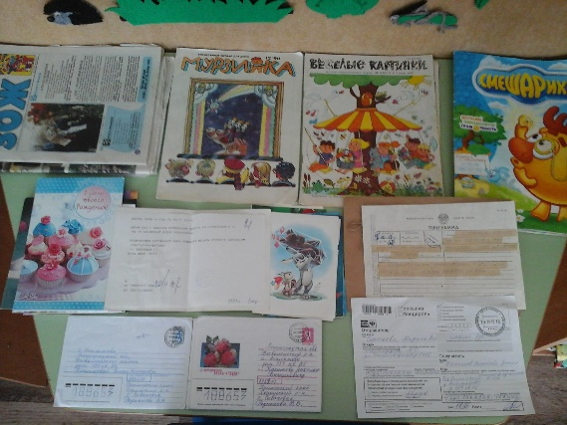
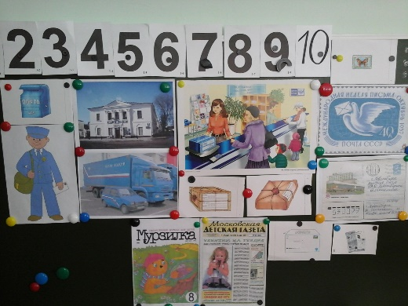
Работая над темой «Праздничная почта», мы беседовали о том, что такое почта, обсуждали как попадают к нам письма, газеты, журналы. Познакомились с профессией почтальона. Была организована выставка иллюстраций по теме и выставка писем, газет, журналов, телеграмм, которые мы рассматривали и обсуждали.

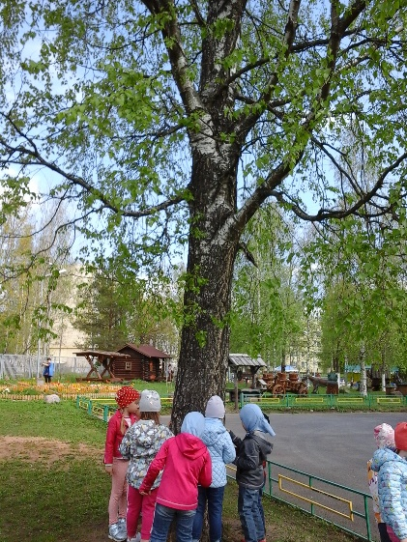
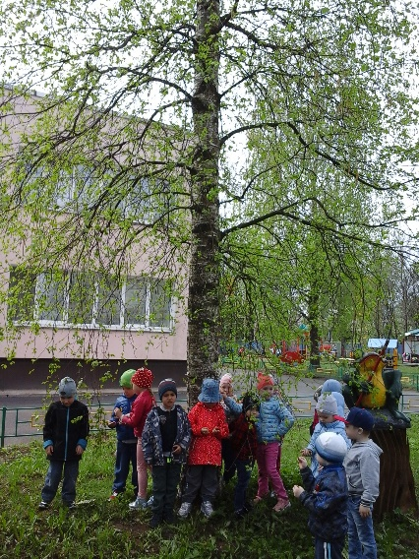
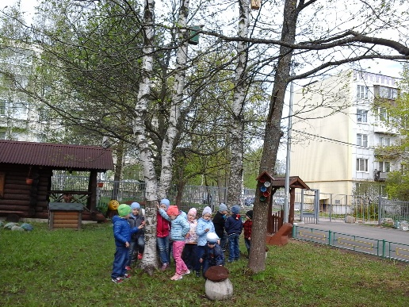
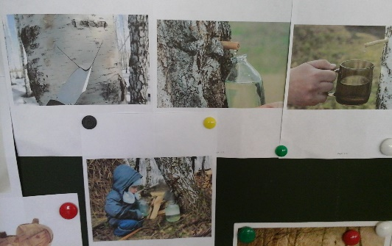
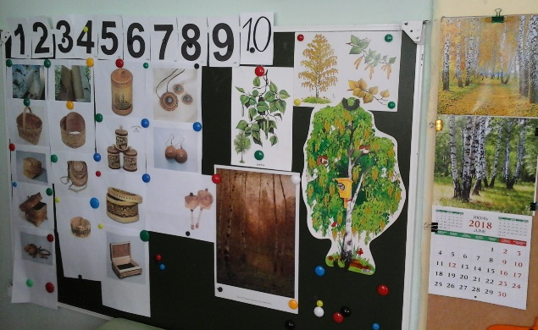
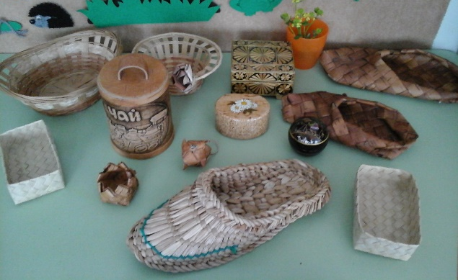
«Во поле березка стояла». Работая над этой темой, мы говорили о Родине и малой родине, познакомились с деревом, которое считается символом русского народа. Мы любовались березками на иллюстрациях и на участке детского сада, читали о ней стихи, рассматривали изделия из бересты, узнали, как добывают березовый сок.
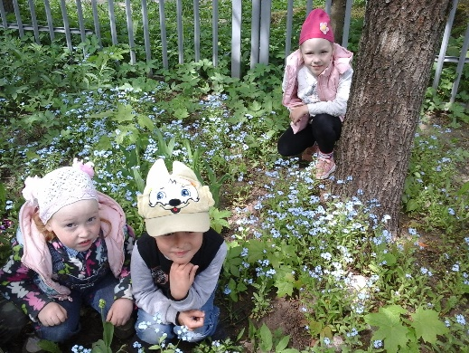
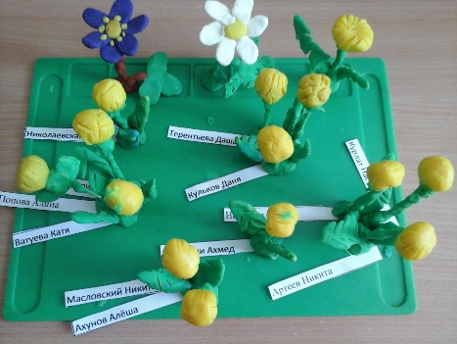
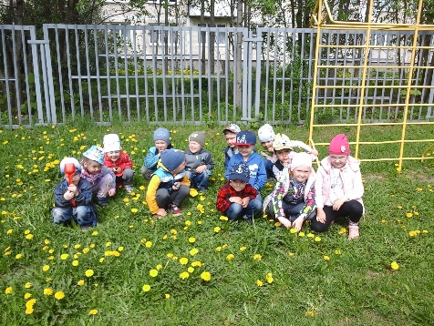
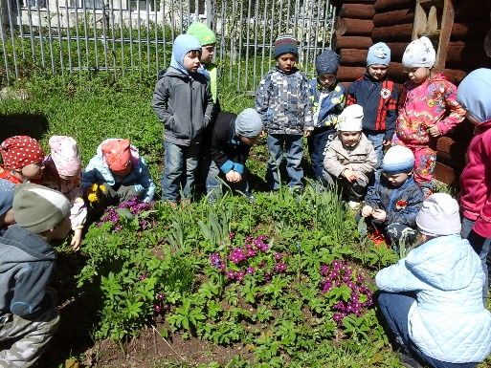
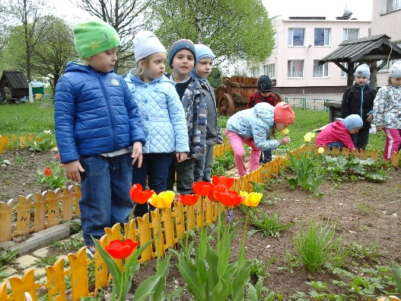
Весь месяц мы знакомились с весенними цветами, цветущими кустарниками и деревьями. На огороде любовались тюльпанами, нарциссами, незабудками, примулами. Рассматривали цветы ветреницы дубравной, мать-и-мачехи, одуванчиков. А потом сами слепили лужок с одуванчиками и стрекозами и нарисовали яркую радугу.
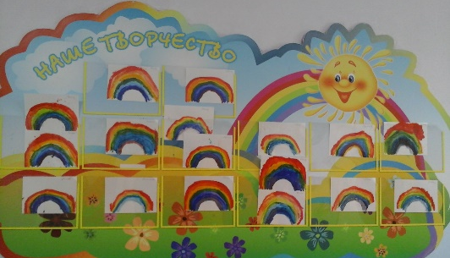
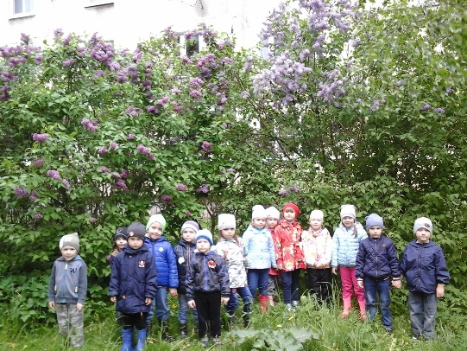
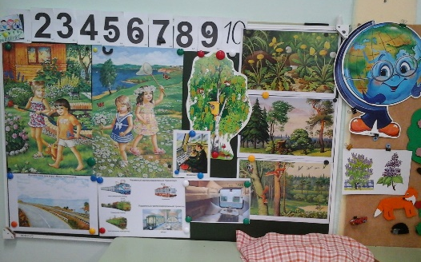
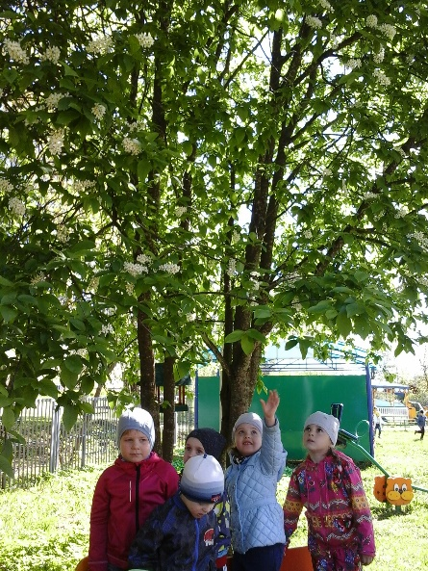
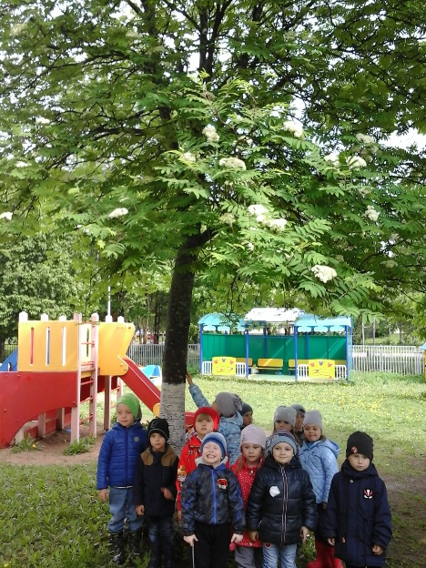
Мы побывали у цветущей черемухи, яблони, вишни, рябины и сирени.
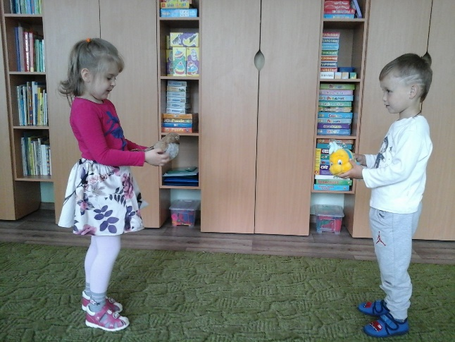
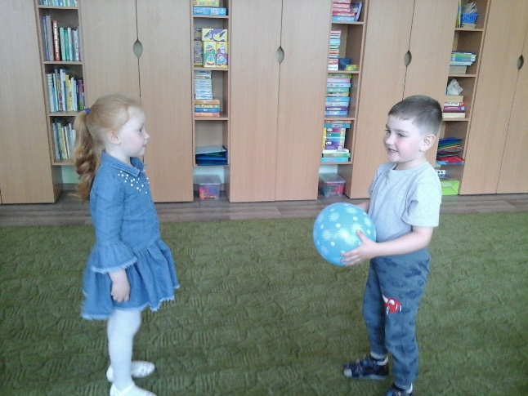
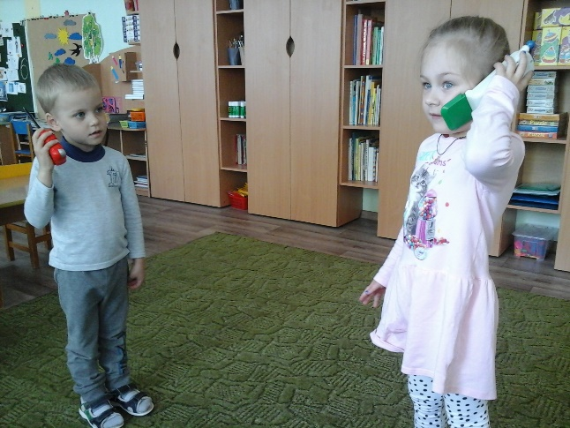
Мы продолжаем разыгрывать прочитанные стихи, рассказы, сказки: «Шарик» Э.Мошковской, К.Чуковского «Телефон», Д.Мамина-Сибиряка «Сказка про Воробья Воробеича, Ерша Ершовича».

Уважаемые родители, всем большое спасибо за активное участие в жизни нашей группы! С уважением Елена Алексеевна.

